

Державна служба України з надзвичайних ситуацій
ХЕРСОНСЬКИЙ ОБЛАСНИЙ ЦЕНТР З ГІДРОМЕТЕОРОЛОГІЇ
 | 73000, м. Херсон,  вул. Перекопська, 17 |  | Тел.: 22 61 43, 22 33 15  Факс: 22 61 43 |  | e-mail: pgdkherson@meteo.gov.ua  http://khersonpogoda.ks.ua
ГІДРОМЕТЕОРОЛОГІЧНИЙ БЮЛЕТЕНЬ № 224
24 листопада 2017 р.
Попередження про найважливіші гідрометеорологічні явища
25 листопада 2017 року в Херсонській області по м. Херсону небезпечних явищ не очікується.
Прогноз погоди на 25 листопада
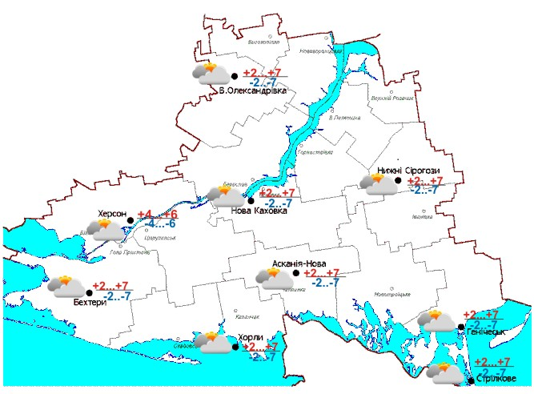
По Херсонській області
Мінлива хмарність. Без опадів. Вітер південно-східний 5-10 м/с. Температура повітря вночі 2-7° морозу, вдень 2-7° тепла.
По місту Херсону
Мінлива хмарність. Без опадів. Вітер південно-східний 5-10 м/с. Температура повітря вночі 4-6° морозу, вдень 4-6° тепла.
На 26 листопада
Мінлива хмарність. Без опадів. Вітер південно-східний 5-10 м/с. Температура повітря вночі від 3° морозу до 2° тепла, вдень 3-8° тепла.
На 27 листопада
Мінлива хмарність. Вночі без істотних опадів, вдень місцями невеликий дощ. Вітер східний 7-12 м/с. Температура повітря вночі 2-7° тепла, вдень 5-10° тепла.
На 28 листопада
Хмарно з проясненням. Вночі без істотних опадів, вдень дощ. Вітер східний 7-12 м/с, вдень місцями пориви 15-20 м/с. Температура повітря вночі 2-7° тепла, вдень 4-9° тепла.
На 29 листопада
Хмарно з проясненням. Невеликий дощ, мокрий сніг. Вітер східний 7-12 м/с. Температура повітря вночі 2-7° тепла, вдень 4-9° тепла.
На 30 листопада − 4 грудня
Часом дощ, мокрий сніг. Температура повітря вночі 30 листопада − 1 грудня від 3° морозу до 3° тепла, 2 листопада 0-6° тепла, вдень підвищення температури повітря до 6-12° тепла. Протягом 3-4 грудня зниження температури повітря на 3-5°.
Огляд погоди за день 23 листопада – ніч 24 листопада 2017 р.
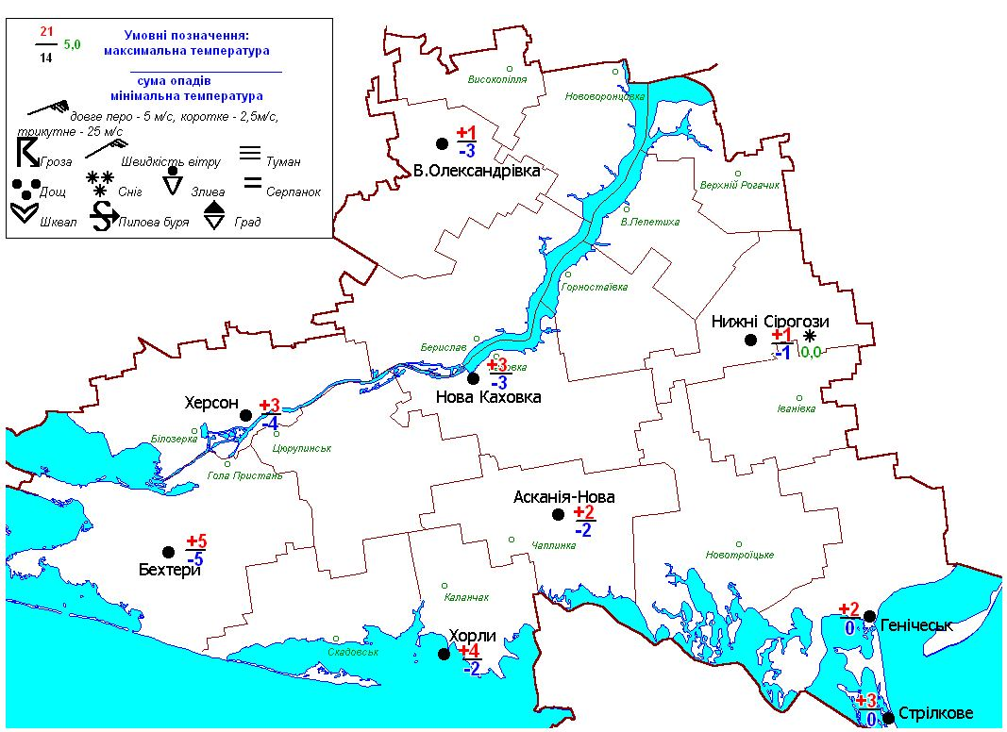
Огляд погодних умов з 08.00 години 23 листопада до 08.00 години 24 листопада 2017 року
Погоду минулої доби обумовлював антициклон. Без істотних опадів. Вітер був північно-західного напрямку 5-11м/с. Максимальна температура повітря підвищувалась до 1-5° тепла. Мінімальна температура повітря знижувалась від 0° до 5° морозу.
Середня добова температура повітря в м. Херсоні 23 листопада була на 4° нижче норми.
Кліматичні дані по м. Херсону на 23 листопада − 24 листопада
За багаторічними даними з 1946 р. по 2016 р.

Середньодобова температура повітря +3,1°
Максимальна температура повітря +16,3° спостерігалась у 1990 р.
Мінімальна температура повітря -11,5° спостерігалась у 1956 р.

Начальник центру Ю. П. Кіріяк

Час випуску 14.00
Тираж 3 екз

